Тема 3. Решение систем линейных уравнений
- Решить систему линейных уравнений, сохраняя 4 знака в дробной части:
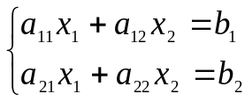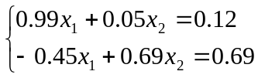
Все ответы округлять до 4-х знаков в дробной части
Вариант 1, 3, 5, 7, 9, 11, 13, 15, 17, 19, 21, 23, 25, 27, 29 – методом Гаусса.

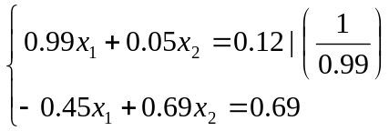 ↔ 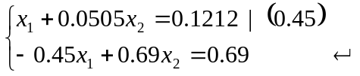↔

↔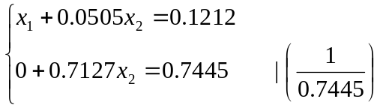↔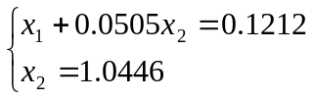↔

Вариант 2, 4, 6, 8, 10, 12, 14, 16, 18, 20, 22, 24, 26, 28, 30 – методом ортогонализации.
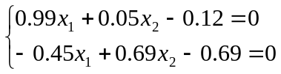; 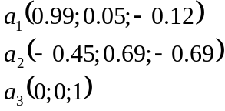
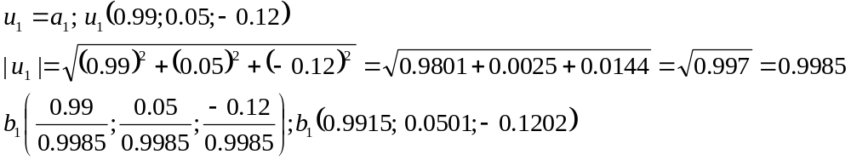
Проверка:
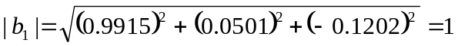
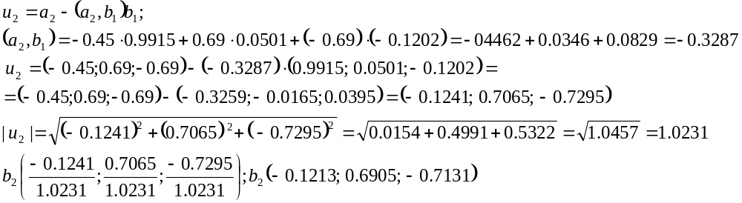
Проверка:
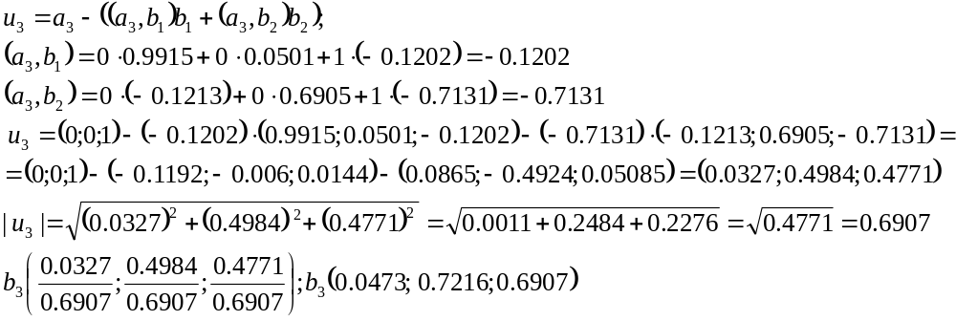
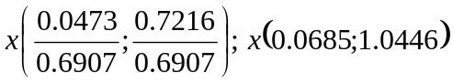
Сделать проверку.
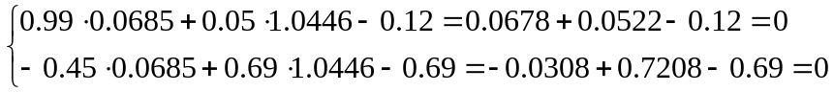
- Решить систему линейных уравнений с точностью 0,0001. Записать 2 итерационных шага, сохраняя 4 знака в дробной части. На каждом шаге, сделать вывод о продолжении итерационного процесса.
Вариант 1, 3, 5, 7, 9, 11, 13, 15, 17, 19, 21, 23, 25, 27, 29 – методом Зейделя.
Выполнить преобразование системы к виду, используемому в методе.
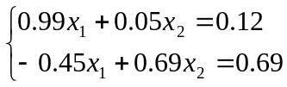; 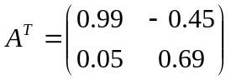;
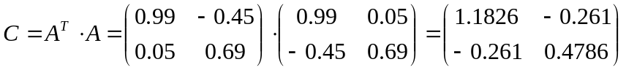;
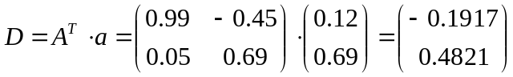
Нормальная система:
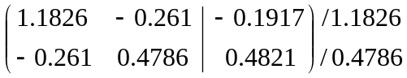; 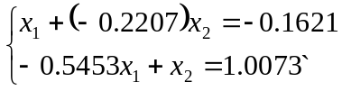
Начальные приближения:
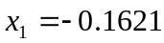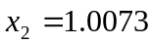

Вывод: т.к. , то продолжаем итерационный процесс

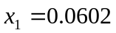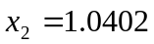

Вывод:
т.к. , то продолжаем итерационный процесс

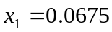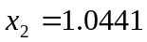

Вариант 2, 4, 6, 8, 10, 12, 14, 16, 18, 20, 22, 24, 26, 28, 30 – методом простой итерации.
Выполнить преобразование системы к виду, используемому в методе.
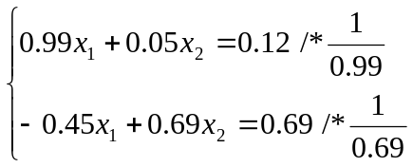; ↔ 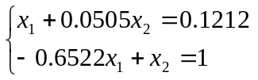
Найдем
1 способ
2 способ
3 способ 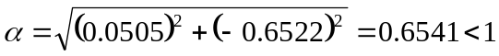
Выбираем минимальное - это 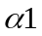
Начальные приближения:
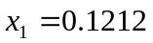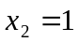

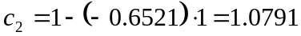

Вывод: т.к. , то продолжаем итерационный процесс
Если выбрали 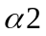, то
то продолжаем итерационный процесс
Если выбрали , то
то продолжаем итерационный процесс

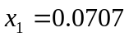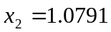

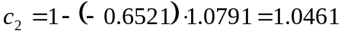

Вывод: т.к. , то продолжаем итерационный процесс

